

PROTOCOLO DE ATENCIÓN A LA PERSONA COLEGIADA, LOS CLIENTES INTERNOS Y EXTERNOS

Colegio de Profesionales en Psicología de Costa Rica

Elaborado por: | Revisado por: | Aprobado por:
Coordinadora de Servicio al Colegiado | Directora Ejecutiva | Junta Directiva
PR-SAC-001 | Versión: 2 | Última modificación: 06-08-2020

TABLA DE CONTENIDO
CAPÍTULO I: Disposiciones Generales 4
CAPÍTULO II: De los principios orientadores y de las responsabilidades en la práctica profesional 6
CAPÍTULO III: De las técnicas y los instrumentos de evaluación psicológica 14
CAPÍTULO IV: Del secreto profesional 16
CAPÍTULO V: De la docencia 18
CAPÍTULO VI: De las investigaciones 19
CAPÍTULO VII: De los informes, las publicaciones, la publicidad y las opiniones 21
CAPÍTULO VIII: De las relaciones entre profesionales en psicología 23
CAPÍTULO IX: De las relaciones con el Colegio 24
CAPÍTULO X: De la relación con profesionales de otras disciplinas 25
CAPÍTULO XI: Del cobro de honorarios y otras obligaciones 26
CAPÍTULO XII: De la Fiscalía, el Tribunal de Honor y los procedimientos 28
CAPÍTULO XIII: Disposiciones finales 30

objetivo

Ofrecer una herramienta que facilite la mejora continua de la calidad en la atención del servicio a las personas colegiadas o a las personas usuarias, a través de la estandarización de pautas y comportamientos que refuercen buenas prácticas y destrezas frente a la prestación del servicio.

ALCANCE

Aplica para todos los puntos de contactos con los que se establezca interacción con la persona colegiada o la persona usuaria de los servicios del CPPCR.

RESPONSABLES

  - Es responsabilidad de la Coordinación de Servicio al Colegiado la elaboración del presente protocolo, así como las futuras modificaciones y actualizaciones que se consideren necesarias.
  - Es responsabilidad de la Dirección Ejecutiva, la presentación del presente documento, ante la Junta Directiva, para la aprobación correspondiente, así como velar por su cumplimiento.
  - Es responsabilidad de los miembros de Junta Directiva aprobar el presente procedimiento.
  - Es responsabilidad de las personas trabajadoras de la Oficina de Servicio al Colegiado, cumplir los procesos y los procedimientos aquí detallados.
  - Es responsabilidad de todas las personas trabajadoras del CPPCR el seguir los procesos y los procedimientos aquí indicados para brindar un adecuado servicio al cliente.

- DEFINICIONES A CONSIDERAR EN ATENCIÓN A LOS CLIENTES
- Cliente: Persona que utiliza los servicios del Colegio, sea colegiada o usuaria de la población general.
- Servicio: Trabajo o trámite que se realiza para satisfacer la necesidad de un cliente.
- Queja: Manifestación de protesta, censura, descontento, inconformidad o insatisfacción que presenta una persona en relación con una acción o conducta presentada por uno a varios servidores del CPPCR, o por el desarrollo y resultados de un proceso o trámite que forma parte de los servicios que ofrece el Colegio. La persona quejosa solicita atención y espera una respuesta.
- Reclamo: Derecho que tiene toda persona de exigir, reivindicar y demandar una solución referente a la prestación indebida de un servicio o a la inoportuna atención de una solicitud en el marco de lo acordado o lo esperado. El quejoso debe obtener una respuesta relacionada con el derecho que se tiene.
- Sugerencia; Es la propuesta que se presenta ante una entidad para incidir o mejorar un proceso o una acción, cuyo objetivo está relacionado con la prestación de un servicio o el desempeño del prestador.

Aspecto generales

La calidad del servicio al cliente es el principio fundamental desde donde se deben evaluar las acciones de servicio y tomar decisiones para su mejora continua de acuerdo con los resultados de su medición.
La definición de protocolos en la prestación del servicio a la persona colegiada o la persona usuaria de los servicios de CPPCR, es un medio para estandarizar la atención brindada, buscando generar mayor confianza y satisfacción de estas personas en las gestiones y servicios diversos que ofrece el Colegio. Los servicios que ofrece el CPPCR se brinda a las personas colegiadas y personas usuarias, por varios canales de comunicación y contacto: la plataforma de servicios, trámites en la página web, por medio telefónico o por correo electrónico.

5.1 Consideraciones previas a la prestación de servicios

Todas las personas que atienden y tienen contacto con personas colegiadas y personas usuarias de los distintos servicios que se ofrecen en el CPPCR, deben:
- Tener conocimiento de la Misión, Visión y Objetivos del CPPCR.
- Tener conocimiento de la legislación vigente atinente al CPPCR.
- Tener conocimiento de la normativa del CPPCR (Código de Ética y Deontológico, Reglamentos, Procedimientos).
- Conocimiento de la estructura organizacional, funciones y responsabilidades de cada unidad administrativa.
- Mantenerse actualizadas respecto de la información que se ofrece al gremio mediante los boletines enviados por la Oficina de Comunicación.
- Tener amplio conocimiento e informar sobre la disponibilidad de los distintos canales que ofrece el CPPCR para brindar sus distintos servicios.
- Tener un dominio completo de la información que está en la página Web del Colegio.
Adicionalmente, deberán ofrecerse, de manera visible y de fácil acceso, tanto la página Web del CPPCR como en espacios físicos dispuestos para esos efectos en las instalaciones del CPPCR, los distintos canales que ofrece el CPPCR para ofrecer sus distintos servicios, así como para presentar inquietudes, quejas o aportes para la mejora continua del servicio al cliente mediante el buzón virtual de sugerencias y quejas.

  - Consideraciones durante la prestación de servicios

- Registrar con un número consecutivo cada servicio que se brinda, indicando la vía por la cual se presta el servicio.
- Explicar a la persona usuaria, con claridad, las diversas actividades, acciones o pasos que hacen parte del trámite; con el fin de garantizar una información completa y oportuna.
- Si durante el servicio la persona tiene una sugerencia o queja es necesario llevar el control. De igual manera, se le debe invitar a que, si así lo desea, plantee su sugerencia o queja utilizando el canal de correo electrónico de Servicio al Colegiado.
- Si una llamada se transfiere a otro departamento, y la persona usuaria del servicio no fue atendida, pasar el mensaje vía correo electrónico a la persona responsable, con el objetivo de que se ponga en contacto con la persona colegiada o usuaria a la brevedad posible.
- Ofrecer información actualizada y real sobre la prestación del servicio: la persona colegiada o la persona usuaria debe conocer el avance del trámite, los tiempos de espera o procesamiento y los pasos a seguir.

  - Consideraciones posteriores a la prestación de servicio

- Evaluar la percepción y el nivel de satisfacción de la persona atendida cuando la prestación del servicio ha terminado.
- Dar seguimiento a las quejas o sugerencias que han puesto las personas atendidas sean colegiados o clientes externos.
- Solucionar, de manera proactiva, aquellos elementos que han sido identificados afectan la satisfacción de las personas colegiadas o usuarias de los servicios del CPPCR.

Canales de atención a personas colegiadas y usuarias de los servicios del cppcr

ETAPAS DEL PROTOCOLO

En la definición de los protocolos se establecen parámetros y lineamientos para llevar a cabo determinada función, actividad o servicio con cortesía y amabilidad. En la definición de los mismos se identifican tres etapas básicas, a saber:
- Apertura: Inicia con una bienvenida y un saludo que permita la acogida a la persona colegiada, de tal forma que esta se sienta importante y reconocida como persona, digna de respeto y de atención. Se busca generar un espacio de confianza con la persona colegiada o usuaria de los servicios, la cual deberá ser escuchada y orientada por las personas dispuestas en la plataforma de servicios, según lo que requiera.
- Análisis y comprensión: es el momento en el cual el objetivo fundamental de la persona funcionaria es escuchar, percibir, recibir y comprender la solicitud o petición comunicada por la persona colegiada o usuaria de los servicios.
- Intervención y solución: se brinda el servicio y se promueve la resolución de las inquietudes, buscando la satisfacción de la persona colegiada o usuaria de los servicios.

PROTOCOLO DE ATENCIÓN POR CANAL

8.1 Protocolo de servicio presencial

- Entrada: llegada de la persona usuaria. Estar atenta (o) a las personas que lleguen, siempre haciendo contacto visual; ir por orden de fichas.
- Saludo: es indispensable y debe ir acompañado de una cara amable con actitud de servicio: “Buenos días/tardes, mi nombre es… ¿en qué puedo servirle?… ¿me permite su carnet o cédula de identidad? Una vez conocida la identidad de la persona que se atiende, es importante seguirle tratando con su nombre.
- Registro: Adicional a registrar el servicio o trámite requerido por la persona usuaria, es importante llevar registro en el sistema de las personas atendidas.
- Espera: corresponde al tiempo de espera mínimo necesario de los clientes. Se debe solicitar siempre unos minutos para atender la solicitud y realizar las acciones que corresponden. Se debe informar el tiempo aproximado que deberán esperar mientras se atiende la solicitud.
- Revisión de los requisitos: se validan los requisitos y documentos, en caso de ser una persona colegiada se debe revisar en el sistema si la persona colegiada esta activa y al día con el Colegio.
- Procesamiento de la solicitud: se procesa el servicio o trámite requerido.
- Entrega de la solución o trámite: se entrega o comunica a la persona usuaria el resultado o paso a seguir en el trámite o servicio solicitado.
- Despedida: Reviste de igual importancia que el saludo: “Fue un gusto atenderlo… nombre de la persona colegiada o usuaria de los servicios”.
- Salida: salida del cliente.
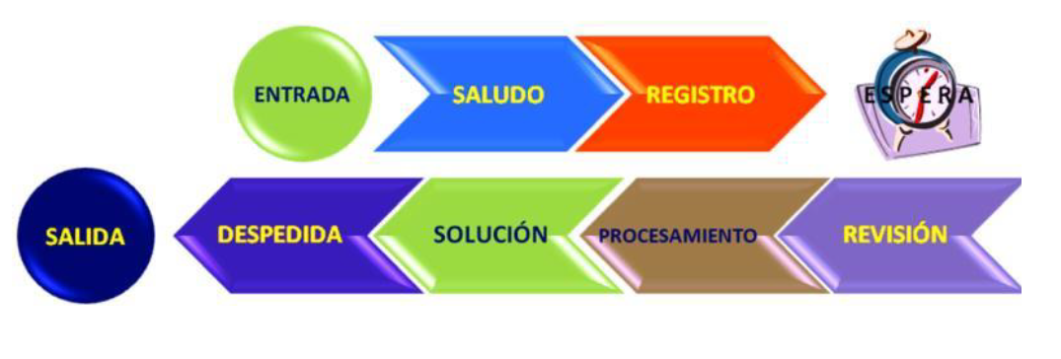
Independientemente del punto de contacto en el que se establezca la comunicación es importante tener en cuenta, los siguientes elementos:
- Uso de lenguaje claro y sencillo.
- Tener una escucha activa para conocer la necesidad de la persona usuaria. Se debe saludar amablemente a la persona colegiada o usuaria de los servicios, siempre mirando a los ojos.
- Cordialidad en la comunicación: mantener las normas básicas de cortesía. Cuidar su postura corporal: esta trasmite a la persona usuaria una actitud receptiva o de rechazo, interés o indiferencia, seguridad o inseguridad. Para ello evite tener los brazos cruzados, el tórax encogido y la cabeza agachada.
- Estar atenta (o) a la normativa, los acuerdos, comunicados y pronunciamientos emitidos por la Junta Directiva del Colegio, para tener la información completa.
- Divulgar el uso de los puntos de contacto existentes: es importante incentivar los medios de contacto electrónicos (trámites en línea, pagos de colegiatura o capacitaciones vía transferencia bancaria, entre otros), informándoles los beneficios y comodidad que presenta su utilización.
- Garantizar la satisfacción del cliente; demostrando entusiasmo y cordialidad en el servicio y la atención.
- Tratar a las personas usuarias con respeto y con lenguaje formal de “Usted”. Esto expresa seriedad, formalidad y brinda altura al servicio.
- No usar dispositivos electrónicos (celulares, audífonos, entre otros) que distraigan la atención de la persona funcionaria y haga sentir al cliente desatendido, irrespetado o ignorado en el interés que merece.
- Vestir apropiadamente. La presentación personal es importante, transmite un mensaje de seriedad y formalidad (ver Normas y Políticas Generales de la Persona Empleada).
- Mantener el escritorio en perfecto orden y aseo. Las carteras, maletines y demás elementos personales deben estar guardados fuera de la vista de la persona usuaria. Los documentos se deben archivar inmediatamente después de atender cada cliente.
- No se debe consumir, ni mantener a la vista de la persona usuaria comidas y bebidas en el puesto de trabajo.
- La papelera de basura no debe estar a la vista ni desbordada.
- Cuando el servicio sea dirigido a una persona con capacidades diferentes, es importante tener en cuenta:
  - La utilización permanente de lenguaje inclusivo.
  - La focalización de la atención en las capacidades de la persona en lugar de sus limitaciones. Se debe evitar hacer miradas prolongadas en las mismas.
  - El desarrollo de una interacción que le permita a la persona que exprese sus necesidades por sí sola, evitando dirigir la palabra siempre a las personas acompañantes o tutoras.

Protocolo de atención virtual

    - Correo electrónico

- Sobre los correos recibidos, verificar que la información que conforma la solicitud sea suficiente para dar la respuesta, en caso contrario, por ese mismo medio se debe pedir a la brevedad posible la ampliación de la información.
- Las respuestas deben ser emitidas a través del correo institucional siempre, donde aparezca la firma y el logo de la organización. En la firma institucional de la persona colaboradora del Colegio, no debe aparecer ninguna otra leyenda o mensaje que no responda a los logotipos o mensajes oficiales del CPPCR.
- La tipografía institucional establecida es Ariel o Calibri 12, color negro o azul y sin fondo.
- En las respuestas se debe saludar, encabezado, contenido y despedirse al final.
- Es importante el uso de palabras correctas, que no se presten para confusión. No se deben cometer faltas de ortografía, ni de gramática.
- Antes de enviar un mensaje, asegúrese de que está escrito con claridad y de forma correcta.
- Utilizar inteligentemente siempre el campo “asunto”: el destinatario puede decidir si leer o no un mensaje basándose solo en el encabezado. Es importante que el asunto identifique clara y puntualmente de lo que se trata el mensaje.
- Enviar los mensajes en texto plano, no utilizar estilos, ni adornos innecesarios, sin colores, tamaños, negritas, entre otras.
- No escribir en mayúscula sostenida.
- Escribir por párrafos para que el mensaje quede mejor estructurado.
- Cuando se envíen copias del correo a varias personas, colocar la lista de direcciones en el campo CCO (copia oculta), para salvaguardar los datos. Excepto de que se trate de direcciones institucionales de instancias del CPPCR que están involucradas en la respuesta o solución a la solicitud de la persona colegiada o usuaria de los servicios

    - Página Web y Redes Sociales

- Siempre debe existir un funcionario responsable de las diversas gestiones que se generan por medio de comunicados, página web o redes sociales.
- Las respuestas se darán conforme especifica el Procedimiento de Comunicación Vigente.

Protocolo de atención telefónica

    - Clientes Externos

- Contestar el teléfono lo más pronto posible.
- Saludar a quien llama identificándose con su nombre, cargo y unidad administrativa a la que pertenece, posteriormente indica: “Con quién tengo el gusto” y “en qué puedo servirle”.
- Es necesario que el empleado hable con nitidez, con buena articulación y vocalización para que el cliente entienda el mensaje.
- Es importante escuchar con atención y analizar lo que necesita la persona colegiada o la persona usuaria de los servicios. Si no se puede resolver la solicitud en plataforma de servicios, se debe transferir la llamada a quien corresponda.
- Informar al cliente de forma clara y concreta sobre el trámite y tiempo estimado en que el Colegio le puede entregar la información solicitada o dar la respuesta deseada.
- Realizar el seguimiento de la solicitud telefónica, con el apoyo del área correspondiente, hasta que se dé una respuesta efectiva al cliente.
- Si la persona colegiada o la persona usuaria de los servicios pide que lo transfieran con alguna persona en específico, es esencial obtener datos previamente (nombre, y asunto), esto para canalizarlo de la mejor manera.

    - Clientes Internos

- Contestar el teléfono lo más pronto posible.
- Saludar a quien llama con respeto y cordialidad. Con el saludo correspondiente.
- Es necesario que la persona funcionaria hable con nitidez, con buena articulación y vocalización para que el cliente interno entienda el mensaje.
- Cuando la información solicitada no sea de su competencia, orientar a la persona compañera de trabajo sobre donde podría localizarla o cómo podría resolver su necesidad.
- Despedirse en forma cortés y agradecer el haberse comunicado.

ORGANIGRAMA DEL COLEGIO DE PROFESIONALES EN PSICOLOGÍA DE COSTA RICA

Las personas colaboradoras de la plataforma de servicios, deben conocer detalladamente el organigrama del Colegio, esto para trasmitir las llamadas correctamente al departamento que corresponde.

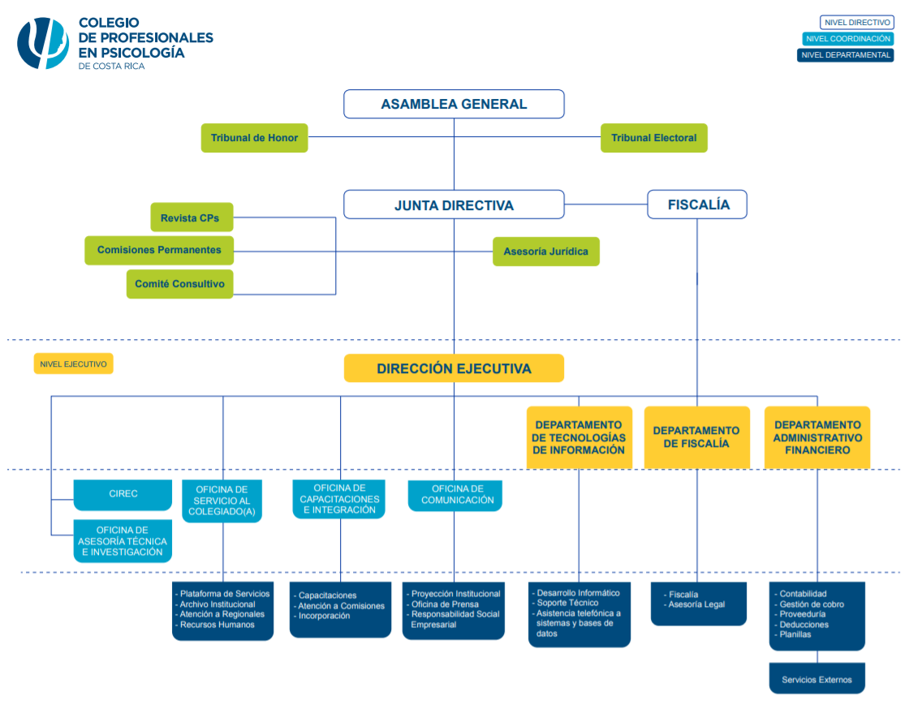

fUNCIONES POR DEPARTAMENTO

Centro integral de resolución de conflictos
- Coordinar la elaboración y actualización de la lista de mediadores del Centro.
- Servicios en Resolución Alterna de Conflictos (procesos RAC): Coordinar y asignar los mediadores a los casos concretos, así como la modalidad de mediación a aplicar. De la misma forma, velar por el buen desarrollo de los procesos mediación del Centro.
- Promocionar mediante visitas a diferentes segmentos de mercado los servicios del CIREC.
- Capacitaciones en RAC y cultura de Paz abiertas al gremio.
- Realización de programas de proyección y bienestar social

Asesoría técnica e investigación
- Brindarle a la persona colegiada un servicio de consultas por medio del correo consultas@psicologiacr.com.
- Formular la respuesta adecuada por medio de oficio formal, con el fin de responder en un periodo no mayor de 30 días naturales.
- Atender las consultas técnicas delegadas para respuesta por parte de la Junta Directiva.
- Brindar información telefónica a las personas consultantes de la metodología correcta de formular las consultas.
- Actualizar el sitio web con las preguntas frecuentes y verificar vigencia de las respuestas, según los cambios generados a los documentos de referencia.

Servicio al colegiado
- Planifica, organiza y coordina las actividades requeridas para brindar los servicios de la organización a los colegiados.
- Realización de actividades de servicio en las zonas regionales.
- Red de voluntariado para el abordaje del comportamiento suicida y la línea Aquí Estoy.
- Gestión de Recursos Humanos
- Archivo institucional
- Servicio a las personas colegiadas en cada uno de los medios descritos en este protocolo.
- Seguimiento a las quejas o sugerencias brindadas.
- Recibimiento de trámites para la juramentación.
- Recibimiento de trámite para retiros temporales, pensión, renuncias y reactivaciones.

Capacitaciones e integración
- Ejecución del plan anual de capacitación: Búsqueda y valoración de facilitadores, evaluación de propuestas.
- Propuesta e implementación del Plan Modular de Capacitación (PMC), que incluye programas de formación modular continua, así como certificación voluntaria.
- Valoración y análisis de evaluaciones de satisfacción de los participantes para cada uno de los eventos, con el objetivo de implementar mejoras.
- Coordinación de los cursos de Certificación y Recertificación de Evaluaciones EIMPPA, y otras certificaciones de competencia exclusiva del Colegio.
- Secretaría de comisiones
- Procesos de incorporación
- Convenios con universidades
- Matrícula de las capacitaciones

Comunicación
- Brindar asesoría directa a la Junta Directiva y demás departamentos del Colegio en cuanto a la estrategia de comunicación.
- Diseñar e implementar acciones de Responsabilidad Social Empresarial y establecer alianzas a nivel país relacionadas con este tema.
- Monitorear las publicaciones de medios de comunicación de acuerdo a los temas de interés del Colegio.
- Redactar material a incluir en boletines informativos, material noticioso, pronunciamientos, comunicados de prensa y discursos.
- Atender alianzas claves (convenios, proveedores, medios de comunicación e instituciones).
- Atender consultas y solicitudes de medios de comunicación y gestionar espacios en medios de comunicación en favor del posicionamiento de la imagen del Colegio.

Tecnología de información
- Brindar soporte técnico, mantenimiento preventivo y correctivo; y respaldo a la red institucional, equipo electrónico, bases de datos institucionales y servicios web.
- Ejecutar el proceso de compra de equipo y software electrónico en coordinación con la jefatura administrativa de acuerdo a las necesidades detectadas.
- Programación y ejecución de proyectos.
- Levantamiento de inventario de equipo de cómputo y accesorios.
- Call Center Sedim
- Dar soporte técnico preventivo/correctivo a la red de telefonía.

Fiscalía
- Establecer, planificar, coordinar y supervisar el proceso de investigaciones preliminares que se llevan a cabo por las denuncias presentadas ante esta instancia.
- Proponer y fiscalizar procedimientos para coadyuvar al cumplimiento de las disposiciones de la ley orgánica y normativas vinculadas al ejercicio profesional del Colegio Profesional de Psicólogos en las diferentes instancias.
- Atender, analizar, evacuar y brindar respuesta en los casos que corresponda a las consultas o pronunciamientos solicitados por instancias externas o internas en temas relacionados a ejercicio de la profesión, ética profesional e investigaciones que realiza la fiscalía u otros.
- Investigar posibles causas y situaciones irregulares en el ejercicio de la profesión psicológica en el contexto nacional.

Financiero
- Recaudación y registro de los ingresos obtenidos por el pago de diferentes conceptos.
- Gestión de Caja Chica
- Trámites de alquiler de las instalaciones.
- Control de proveedores (excepto artículos de TI y convenios)
- Identificación e inventario de todos los activos que pertenecen a la organización
- Planilla Funcionarios (as) y reportes a CCSS INS Cálculo de beneficios.
- Recibir, custodiar y registrar en el sistema de cómputo SAP, diariamente los ingresos recibidos por los pagos que realizan los colegiados (as) y el público en general por diferentes conceptos.
- Gestionadora de cobro: aprobación los arreglos de pago que así sean solicitados por los colegiados (as).
- Distribuir y retirar correspondencia, alores y documentos variados en organizaciones que sean solicitados por las diferentes oficinas del Colegio Profesional de Psicólogos.
- Estatus de agremiados: registro de Retiros, reincorporación y reactivaciones en SAP.
Revista
- Recibir, enumerar, archivar y tramitar los manuscritos enviados a la revista con solicitud de publicación.
- Enviar acuse de recibo a los autores de cada artículo, señalarles el número del manuscrito y el curso editorial.
- Enviar la carta de rechazo o aceptación a la autoría de los manuscritos presentados a la revista, una vez vistos por el Consejo Editorial.
- Apoyar la organización de actividades académicas y de difusión de la revista en coordinación con la dirección de la revista y el Consejo Editorial.
- Capacitar a todos los participantes nacionales e internacionales sobre el sistema OJS (Open Journal System) de la RCPs y su funcionamiento.
- Proceso editorial del artículo
- Distribución de la revista

